# Bilag 1: Kundens behovsbeskrivelse og krav til løsningsforslag, prototype og felttesting

**Innledning**

Vinterdrift av veger byr på mange utfordringer, og anses som en nødvendig oppgave for å opprettholde god fremkommelighet og trafikksikkerhet. Innbyggere, næringsliv og kritiske funksjoner er avhengig av vinterdriften, og norske kommuner bruker hvert år 6 milliarder kroner på vinterdrift. Store snøfall over kort tid skaper konsekvenser for trafikkavvikling og trafikksikkerhet. Dagens vinterdrift er preget av tyngre kjøretøy både i tettbygde strøk og ellers på vegnettet. Det meste utføres av brøytebiler, traktorer, fres og opplasting/bortkjøring med lastebil. Hovedregelen er at snøen brøytes til siden av vegen, men i bystrøk er det sjeldent avsatt areal til lagring av snø på siden av vegen. Her må snøen ofte lastes opp og kjøres vekk med lastebiler. Snøen kjøres enten til et landdeponi eller den blir dumpet i sjøen. Dette er en ressurskrevende prosess, det tar tid, koster penger og er ikke miljøvennlig. Snøen i byene blir i dag sett på som et utelukkende kapasitets- og miljøproblem.

Utfordringer:

I prosjektet SMELT skal det fokuseres på nettopp denne delen av vinterdriften; hvordan utføre vinterdrift i tettbygde strøk, der vi i dag laster opp og kjører vekk snø, på en mer effektiv, mindre ressurskrevende og mer miljøvennlig måte. SMELT står for Snøbehandling Utført Miljøvennlig med Energinøytraliserende Lagring og Teknologi. Gjennom samarbeid mellom private og offentlige aktører skal vi skape morgendagens vinterdrift i Trøndelag og Oslo. Prosjektets visjon er “La oss skape rene, trygge og vakre vinterbyer”.

**Dagens situasjon**

Oslo kommune, Trondheim kommune og Trøndelag fylkeskommune kjører vekk store mengder snø hver sesong. Oslo deponerer i gjennomsnitt ca. 200 000 m3 snø per år, det vil si nesten 17 000 lastebillass. I Trondheim kommune deponeres det ca. 40 000 m3 snø per sesong, som tilsvarer ca. 3500 lastebillass. Tidligere ble denne snøen dumpet i sjøen, men det er nå forbud mot dette både i Trondheim og i Oslo. Årsaken til forbudet er innholdet av forurensing i snøen. Det har blitt tatt prøver av denne typen snø og det ble funnet blant annet tungmetaller, oljerester, mikroplast, salt, grus og søppel. Snøen akkumulerer trolig forurensing fra trafikken og miljøet rundt, og blir derfor mer forurenset jo lenger den ligger. I Oslo skiller de til en viss grad mellom “skitten” og “ren” snø, og behandler dem forskjellig. Den «skitne snøen» blir kjørt til en snølekter ved havnen hvor den så blir renset. Den «rene snøen» blir kjørt til landdeponiet på Åsland. Avtalen om tjenester for snømottak og bruk av snølekteren har en begrenset varighet. Videre er det behov for høyere timekapasitet enn hva snølekteren i dag kan ta unna og kostnadene, spesielt i snøfattige vintre, må ned. I Trondheim gjør man ikke den samme sorteringen i dag.

Snøen blir i dag kjørt til landdeponier, som ligger flere kilometer unna sentrumsområdene. På landdeponiene blir det et stort snø/isfjell hvor snøen blir liggende til den smelter. Det er store utfordringer knyttet til slike landdeponi. Når vi samler all snøen på ett område akkumulerer vi forurensing til ett sted, som kan være belastende for nærliggende resipienter til deponiet. Forurensningsloven stiller krav til hvor det kan etableres landdeponier. Forurensningsloven forvaltes av Statsforvalteren som blant annet fører tilsyn til kommunenes landdeponier. Klimabelastningene ved å frakte flere tonn snø med lastebiler over lange avstander i byene er store. Oslo kommune benytter landdeponi på Åsland i tillegg til snølekteren som ligger ved Grønlikaia. Åsland deponi er et permanent landdeponi med stor kapasitet, men utfordringen er at det er langt å transportere snøen dit fra deler av byen. Det er omtrent 18 km fra Oslo sentrum til Åsland. Snølekteren er lett tilgjengelig for deler av sentrumsområdene, men den har ikke tilstrekkelig timekapasitet og er en kostnadskrevende løsning. Trondheim kommune leier i dag i dag grunn av Kirken til landdeponi på Tiller. Avtalen har begrenset varighet, da området er regulert til gravplass, dette gjør det utfordrende å planlegge for framtiden. Deponiet på Tiller ligger ca. 13 km fra Midtbyen (sentrumsområdet hvor størstedelen av snøen blir kjørt bort fra). Trøndelag fylkeskommune har ikke eget landdeponi, men har avtale med Trondheim kommune om å benytte det midlertidige landdeponiet på Tiller.

Både Oslo og Trondheim har varierende snømengder fra år til år, noe som gjør det utfordrende å bestemme kapasiteten på anleggene. I fremtiden er det ventet mer ekstremvær, noe som kan påvirke vinterdriften med at det kommer store mengder snø på kort tid. Riktig budsjettering av vinterdrift blir en stor utfordring for kommunene når kostandene er prisgitt et uforutsigbart og skiftende vær. Det oppstår derfor ofte avvik mellom budsjett og det reelle forbruket knyttet til vinterdrift. Enten det kommer lite eller mye snø vil behovet for vinterdrift alltid være til stede.

**Behov**

Prosjektet har høy kompleksitet og det er behov for bred kompetanse for å utvikle en tilfredsstillende løsning. Både Oslo kommune og Trondheim kommune ønsker seg en ny løsning for å håndtere brøytet snø i byområder. Kommunene kjenner problemstillingen godt, men ikke løsningen, og gjennomfører derfor en førkommersiell anskaffelse for å åpne for de innovative forslagene. Vi ønsker å presisere at selv om ordet “løsning” og “prototype” virker å sikte mot et fysisk produkt, er det ikke begrenset til dette. Vi kunne brukt ord som system, beregninger e.l. Markedet står helt fritt til å komme med forslag til ulike løsninger, kriteriene er at det som utvikles skal dekke behovene og resultatmålene som beskrives videre.

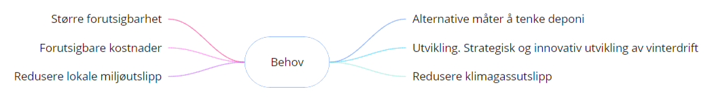

Oslo kommune, Trondheim kommune og Trøndelag Fylkeskommune ønsker med dette prosjektet å komme fram til en løsning som gjør kostnadene knyttet til vinterdrift mer forutsigbare. Løsningen(e) skal ha tilstrekkelig kapasitet og gjerne være skalerbare. Løsningen(e) må gi et lavere total klimagassutslipp enn dagens metode, og den må tilfredsstille kravene til utslipp gitt i forurensningsloven. Det er ønskelig å se på mulighetene for anvende snøen som en ressurs.

Resultatmålene er satt opp i prioritert rekkefølge:

1. Permanent/langvarig løsning for håndtering av brøytesnø
2. Løsning(er) skal ha tilstrekkelig kapasitet for års- og timesmengde
3. Lavere totalt klimagassutslipp enn dagens løsning
4. Utvikle en løsning for å håndtere den forurensede snøen slik at smeltevannet fra snøen ikke overskrider utslippskriteriene
5. Vurdere løsning for sirkulærøkonomisk tjenesteforløp for bruk av brøytesnøen

Tabellene under lister opp henholdsvis skal krav og bør krav til den utviklede løsningen.

|  |  |  |
| --- | --- | --- |
| Nr | Skal-krav | Beskrivelse |
| 1 | Tilstrekkelig kapasitet* | Løsningen må enten alene eller i kombinasjon med andre løsninger ha tilstrekkelig kapasitet for snømengdene.  I Oslo skal den totale volumkapasiteten være 600 000 m3 over en 12 ukers periode. Kortidskapasiteten skal være minimum 750 m3/time. Dette er i tillegg til volumet som kan deponeres på Åsland.  I Trondheim er behovet mindre, med en volumkapasitet på 60 000 m 3 og en timeskapasitet på 250 m3/time.  Volum- og timekapasiteten er beregnet for snø med en massetetthet på 500 kg/m3. |
| 2 | Skalerbar løsning | Mengden bortkjørt snø for hele sesongen varierer mye fra sesong til sesong. I Oslo varierer den fra 0 – 1 200 000 m3 per sesong. En skalerbar løsning, eventuelt en løsning som kan tilpasses kapasitetsbehovet i den enkelte by, er nødvendig for å tilfredsstille behovet til begge byene i prosjektet. Skalerbarhet vil også gjøre det enklere å selge løsningen til andre byer. |
| 3 | Klima | Den nye løsningen skal ha et lavere total klimagassutslipp enn dagens metode hvor snøen kjøres over lengere avstand til landdeponiene. Vi har ikke tall for de totale utslippene for vinterdriften, men å frakte snø fra Midtbyen i Trondheim til deponiet på Tiller er beregnet til ca. 86,5 tonn CO2-ekvivalenter i året. For Oslo er det beregnet ca. 62,1 tonn CO2 per år for deponering til snølekteren. |
| 4 | Miljø | Utslippene fra smeltevannet skal ikke overstige de gjeldene krav i forurensingsloven. Hvilke krav som gjelder er avhengig av resipienten til smeltevannet, og leverandørene er ansvarlig for å sørge for at foreslåtte løsninger tilfredsstiller de gjeldene krav. |
| 5 | Langsiktig løsning | Løsningen skal være aktuell i mange år |

Tabell 1: Behov løsningen skal besvare

*Kapasitet: Protypen som skal utvikles og testes i fase 2 og 3 trenger ikke være en fullskala prototype. Det vil si at den trenger ikke ha en kapasitet på 600 000 m3. Løsningen skal derimot være utviklet slik at full kapasitet kan oppnås ved et eventuelt innkjøp fra kommunene etter endt prosjekt. Prototypen må dog inneholde alle stegene i hele prosessen, slik at hele systemet kan testes i mindre skala.

|  |  |  |
| --- | --- | --- |
| Nr | Bør-krav | Beskrivelse |
| 1 | Sirkulærøkonomisk utnyttelse av snøen | Det er ønskelig at løsningen utnytter snøen som en ressurs, og ikke utelukkende et avfallsproblem. Utnyttes energien i snøen vil energinøytraliseringen gi positivt klimaregnskap. |
| 2 | LCA beregninger | Det er ønskelig at det leveres en LCA beregning som viser det totale klimagassregnskapet ved å benytte løsningen |

Tabell 2: Behov som løsningen med fordel kan besvare

**Mulighetsområder**

Det gis stor frihet for å besvare på oppgaven. Oppdragsgiverne ønsker å legge til rette for innovasjon, og forsøker derfor å ikke gi mer føringer enn nødvendig. Det er utført en kartlegging av mulighetsområder for løsningen, dette er ment for å gi en ide men er ikke begrensende for hvilke løsningsforslag som kan sendes inn.

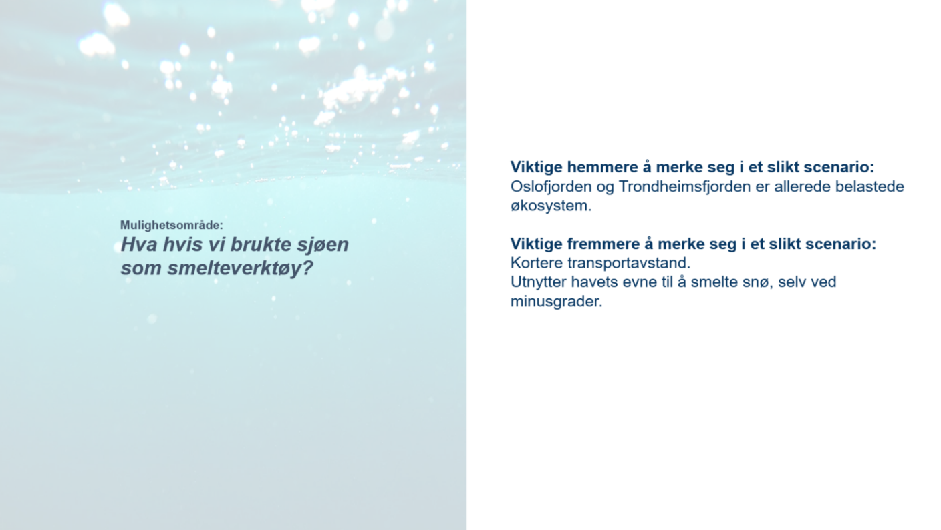

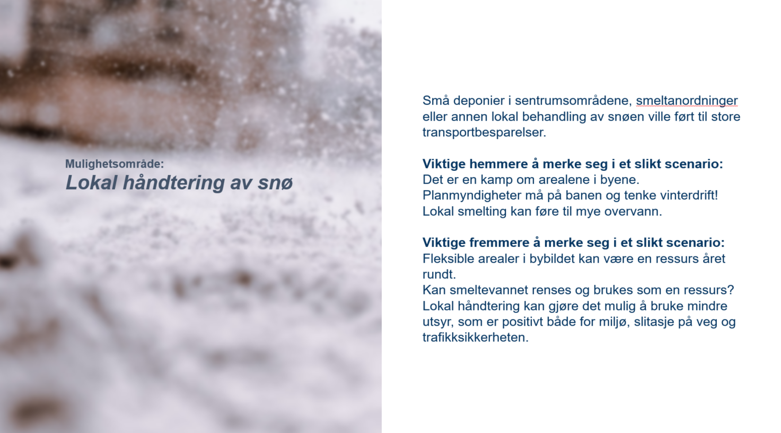

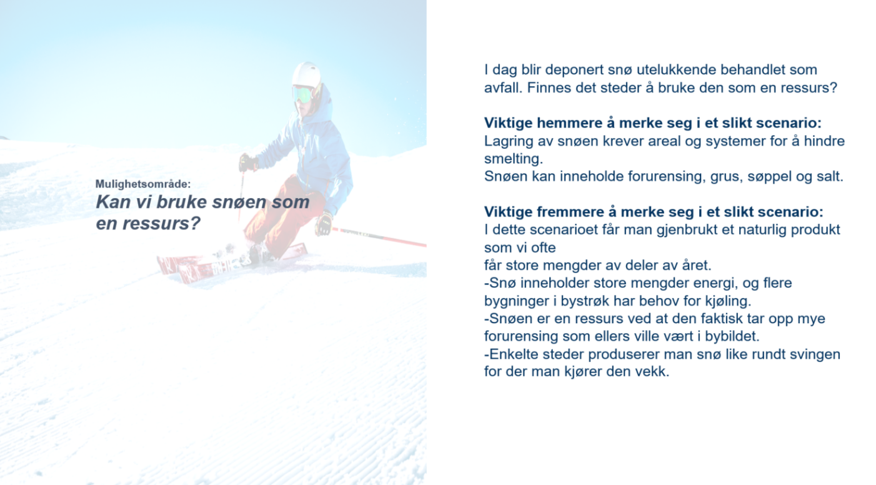

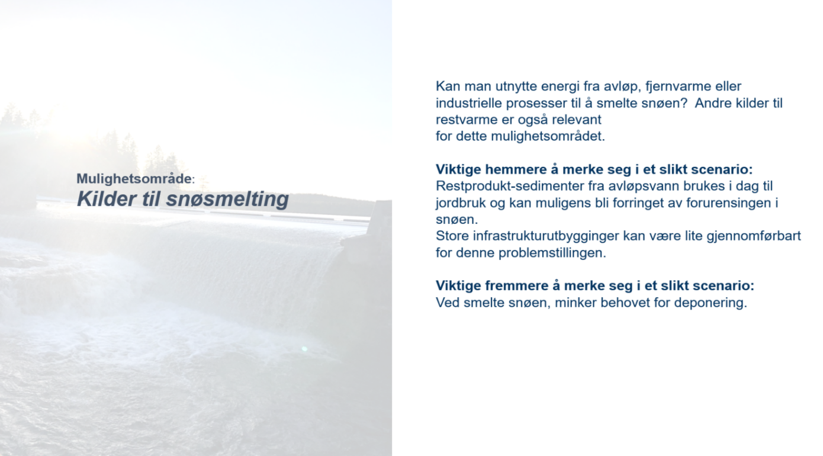

**Krav til løsningsforslag**

Tilbyder må besvare i henhold til følgende krav til utforming og innhold til idéskissen og spesifikasjon;

* Tilbyder skal som et minimum legge frem én idé
* De tekniske løsningene som foreslås skal beskrives detaljert og valg av metodikk skal begrunnes. Potensielle utfordringer/risiko ved utvikling og drift skal omtales med forslag til tiltak for å begrense risikoen. Dette bør også inkludere hvordan man ser for seg at løsningen passer inn i fremtiden. Det skal i idéskissen refereres til behovsnumrene i tabell 1.
* Ideen skal beskrives med skisser og forklaringer, slik at oppdragsgiver enkelt kan sette seg inn i løsningen
* Tilbudet skal beskrive hvor teknologien står i dag og hva som må til for å få utviklet en helhetlig løsning i løpet av prosjektperioden.
* Tilbudet skal inneholde et kostnadsoverslag over midlene konsortiet har behov for under prosjektperioden.
* Tilbudet skal inneholde et anslag av kostnader for anskaffelse og for drift av den utviklede løsningen. Anslagene skal begrunnes.
* Tilbudet skal fremsettes lett forståelig, legg vekt på den viktige informasjonen og at det skal være forståelig for oss som ikke kan noe om løsningen på forhånd

**Krav til fase 2 og 3**

Mal til avropsavtalene er lagt ved kunngjøringen. Utfyllende krav og tildelingskriterier for evaluering av fase 1 og fase 2 vil bli gjort kjent for leverandørene i god tid før avslutning av fase 1 og 2.

**Krav til Leverandørens besvarelse og utfylling av bilag til FoU avtalen:**

Leverandørens tilbud skal skrives inn i bilagene til avtalen. Under er det beskrevet hvilke bilag leverandøren skal skrive i.

**Bilag 2: Leverandørens produktidé**

Basert på Kundens behovsbeskrivelse og krav til løsningsforslag, prototype og felttesting i bilag 1 (dette dokumentet) skal Leverandøren gi sitt løsningsforslag i Bilag 2.

**Bilag 4: Overordnet fremdriftsplan**

I bilag 4 skal leverandøren oppgi følgende:

* Krav/behov for Kundens medvirkning til avtalens gjennomføring av prosjektet
* Fremdriftsplan for alle fasene i FoU avtalen

**Bilag 6: Administrative bestemmelser**

I bilag 6 skal Leverandøren oppgi følgende:

* Navn og organisasjonsnummer for Leverandøren. Dersom Leverandøren er et konsortium (en sammenslutning eller samarbeidsavtale mellom personer, foretak, organisasjoner, myndighet eller enhver kombinasjon av disse), skal alle parter med organisasjonsnummer og prosjektrolle oppgi
* Kontaktinformasjon til én ansvarlig person som er bemyndiget beslutninger vedrørende finansiering og administrative føringer for gjennomføring av utviklingen i alle faser av FoU avtalen på vegne av leverandøren.
* Kontaktinformasjon bemyndiget til å opptre på vegne av partene i saker som angår FoU avtalen.
* Kontaktinformasjon til én person som har overordnet faglig ansvar.
* Prosjektleder og nøkkelpersonell med angivelse av kompetanse samt rolle og ansvarsområdet i prosjektet.
* Underleverandører (angis etter godkjenning av Kunden)
* Oppfyllelse av Leverandørens forpliktelser som nevnt i FoU avtalens punkt 4.4 Lønns og arbeidsvilkår, skal dokumenteres ved enten en egenerklæring eller tredjepartserklæring om at det er samsvar mellom aktuell tariffavtale og faktiske lønns- og arbeidsvilkår for oppfyllelse av Leverandørens og eventuelle underleverandørers forpliktelser.

**Bilag 7 Pris for løsningsforslag, timepriser og prisbestemmelser**

I bilag 7 Skal leverandøren angi følgende:

* Leverandørens planlagte finansieringsplan for prosjektet. Beskrivelse av aktivitet med estimert timebruk og tilbudt timepris.